ACO Übergangsstück PIPE d75/ d110 (419828)

ACO Haustechnik

Eigenschaften

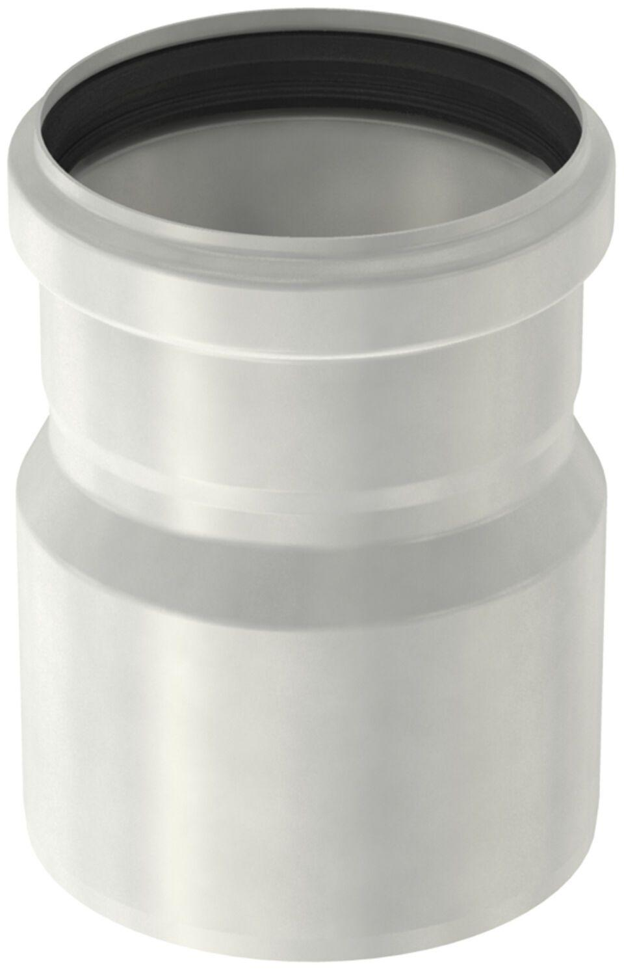

GTIN:

8590830078918

HAN:

0174.05.34